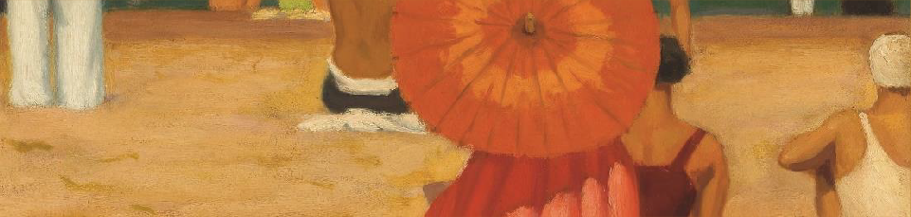 EXPLORATION - Les mythes du Soleil
LE SOLEIL, hier, aujourd’hui et demain, MATIS en 5e année
FRANÇAIS - Communication orale et lecture
Le Soleil raconté 40 min x 2

Planification et déroulement
- Organisez la classe en 6 petites équipes.
- Présentez les images des 6 récits mythologiques dont un sera distribué par équipe.
- Contextualisez l’apport de la science dans la perception des récits et du mythe en particulier.
- Situez les mythes du soleil dans le temps…
Le mythe : récit qui apparaît en premier lieu dans la tradition orale. Il répond au besoin de l’être humain de vouloir comprendre ce qui se passe autour de lui et de connaître les origines de son existence. L’être humain invente donc des histoires pour répondre à ses doutes : une histoire sacrée qui se déroule dans un temps lointain.
- Faites le lien avec d’autres formes de textes à l’étude pour l’élève.
  - La légende : récit qui apparaît en premier lieu dans la tradition orale. Elle se base sur des faits réels qui ont été modifiés : un mélange de vrai et de faux.
  - La fable : forme de poésie en vers, est un court récit qui cherche à instruire les lecteurs par une morale.
  - Le récit d’aventures : texte imaginaire qui aide le lecteur à s’imaginer des personnages, des lieux et qui contient du suspense.
- Situez les mythes abordés, dans l’espace. Animez un court questionnement. Tous ces récits représentent les continents de la planète. Qui peut les situer ?
  - Amérique du Nord, Amérique centrale, Afrique ;
  - Asie, Europe, Océanie.

Matériel
Accès au document, LE SOLEIL, hier, aujourd’hui et demain, à projeter, et selon l’approche visée, imprimer les illustrations et les textes des mythes du Soleil.

EXERCICE 1- Images décodées
Directives aux élèves (en petites équipes)
Observons l’illustration présentée à l’équipe.
- Observons les personnages, les éléments de la nature, les individus, les objets et les lieux.
- Que pouvons-nous comprendre à partir de l’illustration ?
- Imaginons une histoire.
- Partageons dans l’équipe ce que chacun a imaginé.
- Établissons un consensus pour présenter l’illustration au groupe classe.
- Est-ce que notre histoire a un sens et un but ?

Discutons : dans notre équipe, avons-nous pu reconstituer les histoires ?
  - Avons-nous le vocabulaire pour expliquer les illustrations ?
  - Parlons-nous clairement, avec une voix assez haute ?
  - Écoutons-nous chaque élève qui s’exprime ?

Présentons l’histoire imaginée lorsque notre illustration est projetée.
- Un membre de l’équipe présente l’histoire à la classe, en commentant l’illustration.
- Écoutons toutes les versions des mythes lors de leur projection.

Discutons : avons-nous compris le sens et le but des histoires que chaque équipe a interprété à partir des illustrations ?
  - Sommes-nous d’accord ? Justifie ton désaccord, si tel est le cas.
  - Pourquoi ne voyons-nous pas cela de la même façon ?

SOURCE
Le savoir perdu des Anciens : https://lesavoirperdudesanciens.com/2018/06/les-legendes-du-soleil-des-dieux-solaires-aux-chars-volants/

EXERCICE 2 - De l’illustration au texte
Directives aux élèves (en petites équipes)

Lisons le texte qui appuie le mythe du Soleil, reçu dans l’équipe.
- Lis le texte en silence.
- Écoute ensuite 2 ou 3 lecteurs volontaires dans le groupe qui lisent tout haut.
- Identifie des mots clés qui ressortent de chaque phrase ou paragraphe.
- Explique l’idée principale de chaque phrase ou paragraphe.
- Remplis la fiche de compréhension ci-dessous.

Dessine ou décris ce que tu as compris.

TITRE DU TEXTE LU :

Personnages et lieu.
Héros / héroïne
Antagoniste (s)
Lieux ? Décor ? Dessine ou décris l’endroit où l’histoire se déroule.

Structure de l’histoire
Situation
Déroulement
Situation finale

Présentez les textes lus dans chaque équipe pour accompagner la projection de toutes les illustrations.
- Un ou 2 élèves de chaque équipe se partagent la lecture du texte de son équipe.
- Un ou 2 autres élèves se partagent la lecture des notes relevées dans la fiche, Lecture : compréhension d’un texte narratif.
- Un ou 2 autres élèves sont invités à ajouter des commentaires qui préciseraient l’histoire.

Discutons
- Quelles sont les différences entre notre histoire imaginée et celle du texte ? Laquelle préférons-nous ?
- Y avait-il un sens et un but à notre histoire ?
- Avons-nous compris le sens et le but du texte lu ?
o Avons-nous compris le sens et le but de l’histoire que chaque équipe a présentée ?
  - Sommes-nous d’accord?
  - Pourquoi ne voyons-nous pas cela de la même façon ?

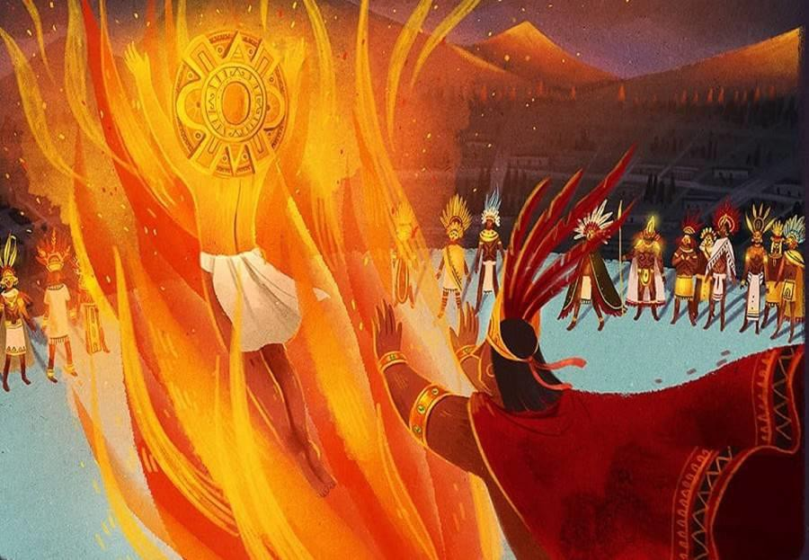
Les Aztèques (Mexique)

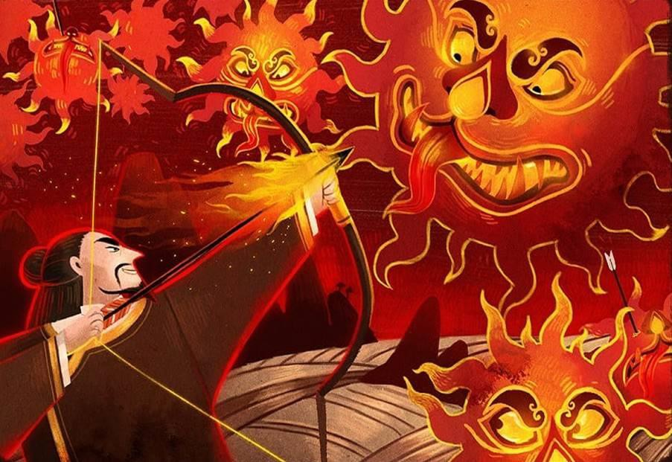
La Chine ancienne

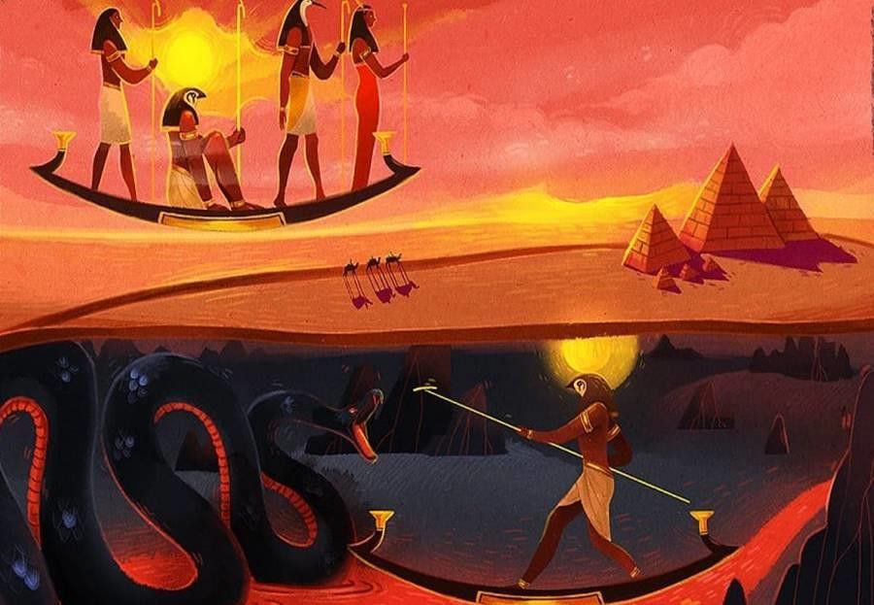
L’Égypte ancienne

La Grèce antique
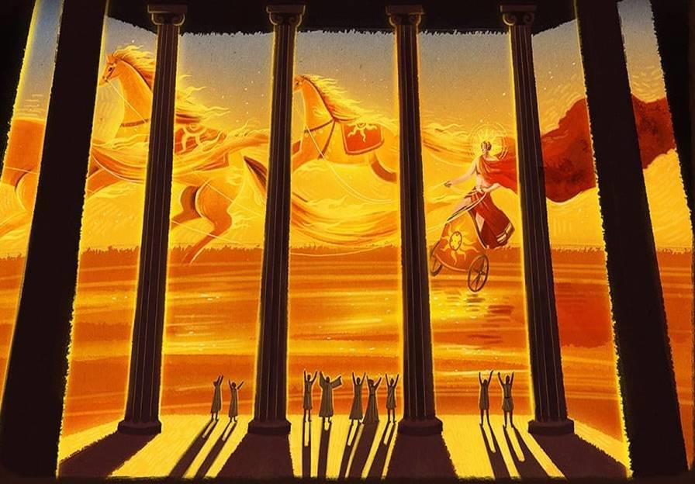

Les Inuits du Groenland
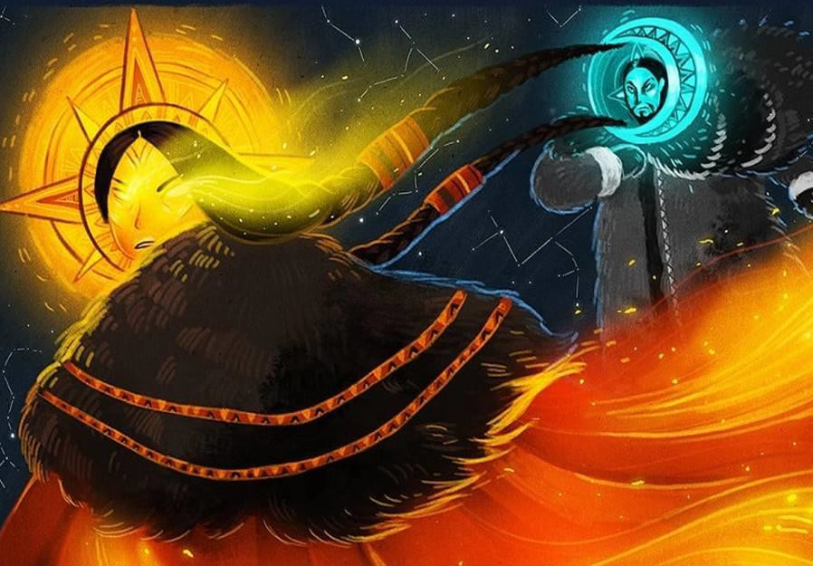

Les Maoris de Nouvelle-Zélande
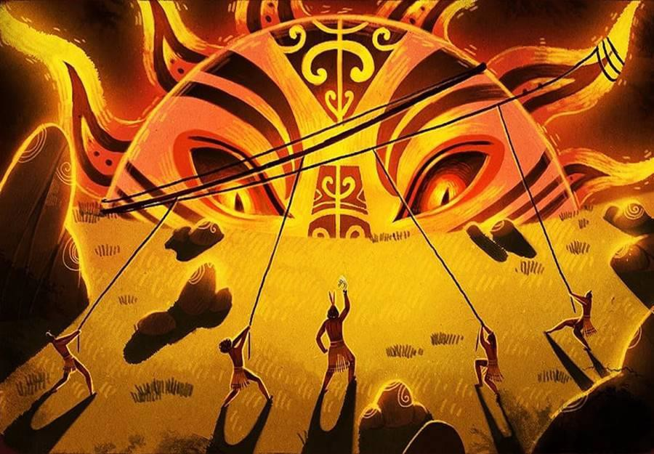

Les mythes

Les Aztèques croyaient qu’ils étaient dans la période du cinquième soleil, les quatre soleils précédents ayant été détruits par des jaguars, des ouragans, des pluies de feu et une grande inondation, respectivement. Le dieu qui s’était sacrifié pour devenir ce cinquième soleil s’appelait Nanahuatzin, ou « le boutonneux ou galeux ». Il avait sauté dans le feu de joie sacrificiel et avait été soufflé vers le ciel par Ehecatl, le dieu du vent.

Dans la Chine antique, on croyait qu’il y avait à l’origine 10 soleils, tous fils de la déesse solaire, Shiho. Chaque jour, elle faisait rouler l’un d’entre eux à travers le ciel dans son chariot céleste. Cependant, un jour, les soleils se sont ennuyés et ont décidé de traverser le ciel ensemble, brûlant la planète avec leur chaleur combinée et provoquant le dieu du soleil, Dijun, à engager un archer pour leur donner une leçon. L’archer l’a fait en tuant neuf d’entre eux avec ses flèches, épargnant le dernier seulement, parce qu’un enfant avait volé sa dernière flèche.

Dans l’Égypte ancienne, le dieu Soleil, Râ, a joué un rôle important; c’est pourquoi son apparence à tête de faucon est si souvent vue dans les hiéroglyphes. La légende raconte que lui et un équipage de dieux traversaient le ciel à bord d’une embarcation tous les jours, puis, un jour, ils ont traversé le monde souterrain la nuit pour apporter la lumière aux morts. Le voyage à travers le monde souterrain était dangereux… Le dieu serpent, Apep, a essayé d’arrêter Râ en le dévorant. On dit que les éclipses solaires se sont produites quand Apep a pris le dessus, mais Râ a toujours réussi à s’échapper et le soleil est toujours ressorti.

Les Grecs anciens croyaient que le soleil traversait le ciel dans un char volant conduit par le fils de Zeus, Apollon, et tiré par des chevaux de feu. Apollon était important dans la culture grecque non seulement parce qu’il représentait le soleil, mais illuminait le monde de musique et de raison. Il a apporté la logique et l’ordre à l’humanité et a fourni à chacun la lumière et la chaleur du soleil.

Les Inuits du Groenland. Dans de nombreuses mythologies, le soleil et la lune sont frère et sœur. C’est le cas de la légende inuit, où Malina est la déesse du soleil et Annigan, le dieu de la lune. Bien qu’il existe de nombreuses versions de leur histoire, tous conviennent que les deux avaient un différend et Malina s’est enfuie dans le ciel. Son frère l’a suivie, comme la nuit suit le jour. On croit que les éclipses se produisent lorsqu’il la rattrape, mais ce n’est qu’une pause temporaire dans leur poursuite éternelle.

Les Maoris de Nouvelle-Zélande. Nous tenons pour acquis le rythme des mouvements du soleil, mais cette légende maorie suggère que ce n’était pas toujours un chemin aussi paisible à travers le ciel. Le soleil avait l’habitude de courir à toute allure, laissant très peu de temps à l’humanité pour faire quoi que ce soit, jusqu’à ce qu’un héros local, appelé Māui, décide de prendre les choses en main. Il a fabriqué assez de corde pour contenir le soleil, puis l’a frappé avec la mâchoire de l’un de ses ancêtres jusqu’à ce que sa vitesse ralentisse suffisamment pour donner au monde plus de lumière.

Le curriculum de l’Ontario, programme-cadre de français

À la fin de la 5e année, l’élève doit pouvoir :
Communication orale :

Attentes et contenus d’apprentissage
- comprendre des messages de diverses formes et fonctions et y réagir dans un contexte significatif. Compréhension et réaction
  - cerner l’intention de la situation d’écoute en tenant compte de divers facteurs.
  - relever l’essentiel d’un message, y compris ses éléments caractéristiques, le langage non verbal et les valeurs véhiculées.
  - discuter de façon constructive des ressources et des textes étudiés ou servant de véhicules aux connaissances à acquérir, en s’appuyant sur ses notes, en gardant à l’esprit les objectifs de la discussion et en observant les règles de la communication partagée.

Lecture :

Attentes et contenus d’apprentissage
- lire divers textes imprimés et électroniques en mettant sa connaissance du système de l’écrit et de stratégies de lecture au service de la construction de sens dans des situations variées.
- expliquer les textes lus en faisant des rapprochements avec d’autres textes et ses expériences personnelles.
- démontrer des habiletés en littératie critique en mettant en évidence le rôle et l’influence des textes dans la société.
  - lire les textes étudiés à haute voix, avec rythme, précision et expression dans diverses situations de lecture.
  - relever l’idée importante de chaque paragraphe à l’aide des mots clés.
  - discuter des organisateurs textuels et des marqueurs de relation pour comprendre la suite logique du texte.
  - interpréter des représentations graphiques dans divers contextes.
  - démontrer sa compréhension des textes à l’étude en répondant, oralement ou par écrit, à des questions faisant appel à divers niveaux d’habiletés de la pensée.

REMERCIEMENTS
L’AFÉAO remercie :
le ministère de l'Éducation de l’Ontario pour son soutien financier. Cette ressource a été conçue par l'AFÉAO et ne représente pas nécessairement l'opinion du ministère de l’Éducation.

ÉQUIPE AFÉAO
Conception, conceptualisation, rédaction, mise en page et gestion de projet : Colette Dromaguet Révision linguistique et technique : Paulette Gallerneault

